O TERRITÓRIO BRASILEIRO.

O conceito território significa ser a divisão do espaço geográfico com limites e fronteiras com relação a posse, ou seja, o poder de uma nação limitado, e tem relação com características exclusivas, como fauna, flora, cultura, cotidiano e outras características físicas.
Lembrando que houve um processo de ocupação do território, há uma divisão em regiões, ou seja, divide-se o território brasileiro em agrupamentos de estados que contém características culturais, físicas e econômicas semelhantes.
Com o auxílio de geoatlas, divida o Brasil (imagem abaixo) em suas regiões, posteriormente, complete a tabela que está em seguida com os estados e suas respectivas capitais.

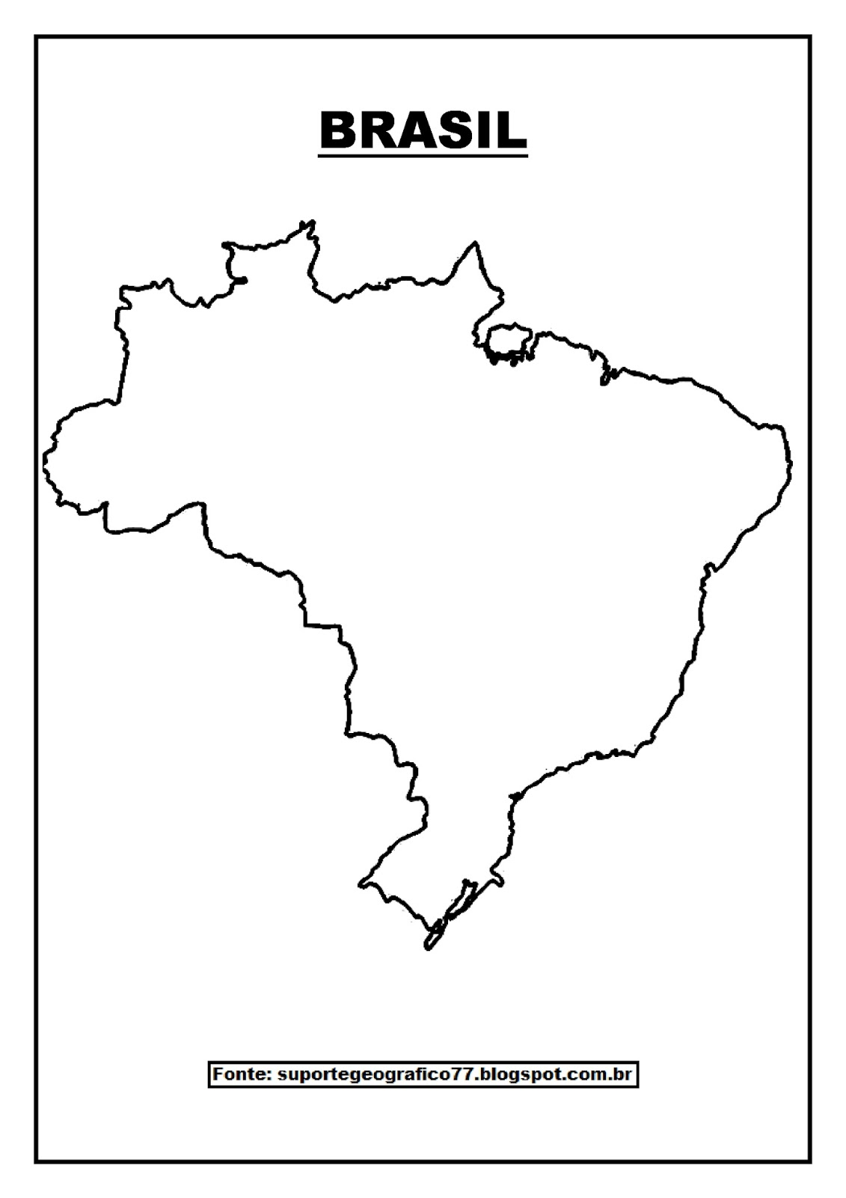

Tabela – Dividir o Brasil em regiões, completando os estados e capitais.

ESTADO/REGIÃO | CAPITAL

